《第16课 两次鸦片战争》教学设计
2018级三班牛淼

【课程标准】
1．认识列强侵华对中国社会的影响，概述晚清时期中国人民反抗外来侵略的斗争事迹，理解其性质和意义。
2．认识社会各阶级为挽救危局所作的努力及存在的局限性。
【教材分析】《鸦片战争》是第五单元《晚清时期的内忧外患与救亡图存》的第一课内容。鸦片战争对我国的影响是巨大的，它是近代中国百年屈辱的开始，同时也是中国近代史的开端。在教材中具有开篇点题的地位和作用。
【学情分析】虽然高中学生的抽象能力和对某些历史理论的理解能力有所提高，但因为大多学生在初中时都不重视历史课的教学，历史知识储备和认知水平有限，所以老师仍需因势利导，不断启发，点拨和矫正。
【教学目标】
1. 培养学生的时空观念，提高学生阅读地图和历史资料的能力，以及借助史料进行分析论证的能力。
2. 树立唯物史观，引导学生了解两次鸦片战争的爆发的原因，掌握不平等条约的内容，认识到列强侵华给中国社会带来的一系列严重后果以及中国人民英勇不屈的精神。
【教学重难点】
重点：鸦片战争的背景、过程、结果及影响。
难点：理解鸦片战争爆发的必然性以及中国失败的原因。
【教学方法】讲授法；讨论法；采用探究式学习的方式。
【教学过程】
- 导入新课：
教师PPT出示罂粟花的图片，问学生是否知道这是什么花。
学生回答：……
教师讲述：这美丽的花就是罂粟花。170多年前，曾经的文明国家英国就为了鸦片向古老的中国发动了一场维护鸦片贸易的战争，这就是鸦片战争。
教师过渡：那么，英国为什么要发动鸦片战争呢？带着这个问题，这节课我们就来学习两次鸦片战争。
【设计意图】通过展示实物图片的方式吸引学生兴趣，更加直观地导入新课内容。
二、讲授新课：
框题一：19世纪中期的世界与中国
教师提问：教师出示1840年的中国与世界形势图，让学生在地图上找出中国和英国的位置。
学生回答：……
教师讲述：1840的英国刚刚完成了工业革命，工业生产的能力大大提高。随着生产能力的提高，对原料和市场的需要就更为强烈。为了获得原料和市场，英国凭借其强大的军事实力不断进行对外扩张。到19世纪40年代，英国在世界范围内建立了广阔的殖民体系，号称”日不落帝国”。在亚洲，英国已经先后占领了印度、新加坡、缅甸等殖民地。古老而又地广人稠的中国成为了英国理想的殖民地。这一时期，英法成为侵略中国的主力，而后崛起的美俄等列强则成为了英法侵略中国的帮凶。
教师提问：请同学们结合所学试从政治、经济、军事、对外四个方面比较鸦片战争的中英两国的社会状况。
学生讨论并回答：……
教师总结：政治上中国专制主义中央集权制度；英国资本主义君主立宪制度。
经济上中国封建自然经济占主导，资本主义萌芽虽然在明朝中期就已经出现，但发展缓慢；英国经历工业革命，资本主义经济发展迅速。军事上中国装备落后；英国尖船利炮，装备先进。外交上中国闭关锁国；英国殖民扩张。
【设计意图】通过这个问题的设定，让学生理解在鸦片战争前夕中英两国的社会背景，初步认识到鸦片战争发生的原因，培养学生正确的价值观。
教师过渡：正如我们总结的这样，当时中国与英国再各方面都存在着巨大的差异，且相隔万里，那么为什么英国会发动鸦片战争呢？让我们一起来看当时中英的贸易情况。
框题二：两次鸦片战争
（一）导火索
教师提问：一个文明国家公开支持向另一个国家走私毒品鸦片，这是一件多么不道德的事情。英国为什么要向中国走私鸦片呢？
学生思考并回答：……
教师通过图示讲述并总结中国走私鸦片的原因：在正当中中英贸易中，中国向英国出口茶叶、丝织品和瓷器，这些商品在英国非常受欢迎，销量极大。英国向中国出口的则是棉布等工业制成品，这些产品在中国却出现了滞销的情况。在两国贸易中，中国处理优势地位，为了改变这种状况，英国选择了向中国走私鸦片。
教师展示鸦片危害的图片并提问：
向学生讲述并总结鸦片的危害：鸦片不仅摧残人的身体，消磨人的斗志，而且造成大量的白银外流，致使中国的经济、军事都受到了极大的影响。
教师出示林则徐的图片并讲述：道光皇帝任命湖广总督林则徐到广州禁烟。1839年6月3日—25日，林则徐将收缴鸦片237万余斤在虎门海滩当众销毁。虎门销烟向世界人民表明了清政府禁烟的决心和弃绝毒品的道德心。
教师提问：如果没有林则徐禁烟，英国就不会发动鸦片战争。这种观点对吗？为什么？
学生回答：……
教师总结：英国发动鸦片战争根本原因是：打开中国市场和掠夺中国原材料。
（二）第一次鸦片战争
教师出示第一次鸦片战争的示意图，结合该图梳理第一次鸦片战争的过程
第一阶段：1840年6月——1841年5月
第二阶段：1841年6月——1842年8月
结果：1842年英国舰队抵达南京下关江面，清朝派代表与英国谈判。8月29日，中英签订《南京条约》，清政府以失败告终。
教师出示表格。
学生结合教材梳理《南京条约》完成表格内容，
教师出示第一次鸦片战争的示意图，结合该图梳理第一次鸦片战争的过程
第一阶段：1840年6月——1841年5月
第二阶段：1841年6月——1842年8月
结果：1842年英国舰队抵达南京下关江面，清朝派代表与英国谈判。8月29日，中英签订《南京条约》，清政府以失败告终。
教师出示表格，请学生回答。
学生结合教材梳理《南京条约》完成表格内容。
教师讲述：中国开始沦为半殖民地半封建社会，鸦片战争成为近代史的开端。鸦片战争后，英法美又先后与清政府签订了中英《虎门条约》，中法《黄埔条约》和中美《望厦条约》。通过这一系列条约，列强获得了领事裁判权、片面最惠国待遇、通商口岸传教权、内河航行自由权。
教师向学生解释什么是领事裁判权、片面最惠国待遇。
领事裁判权：外国公民中华犯罪，领事有权依据本国法律审理，中国无权干涉。
片面最惠国待遇：最惠国待遇不是相互的，只片面规定该缔约外国得享受最惠国待遇，而中国则无对等权利。
（三）第二次鸦片战争
教师出示材料，根据材料学生回答问题
材料一：当《南京条约》等一系列不平等条约签订之后，面对如此庞大的市场，西方商人简直是欣喜若狂。英国商人梦想：“如果每个中国人的衬衣下摆长一英寸，我们的工厂得忙上数十年！”。
材料二：1853年，人数只有146000人的洪都拉斯，人均消费英国棉纺织品934.5便士，而拥有3.6亿人口的中国人均却只有0.75便士。
1．材料说明英国商品在中国遇到了什么问题？
2．英国人认为是什么原因导致出现了该问题？
3．英国的商人是如何解决这个问题的？
学生思考并回答：……
教师出示亚罗号事件图片并讲述：广东水师在“亚罗号”上逮捕几名海盗和涉嫌水手。这纯系中国内政，与英国毫不相干。英国驻广州代理领事巴夏礼在英国驻华公使、香港总督包令的指使下，致函清两广总督叶名琛，称“亚罗号”是英国船，捏造中国兵勇曾侮辱悬挂在船上的英国国旗，要求送还被捕者，赔礼道歉。10月23日，英舰突然闯入虎门海口，进攻珠江沿岸炮台，悍然挑起侵略战争。
过程：
教师出示第二次鸦片战争的示意图,结合路线图讲述：
第一阶段：1856年——1858年
1856英法发动，美俄追随
1858签订《天津条约》
第二阶段：1859——1860
1860英法联军攻占北京，火烧圆明园
1860签订《北京条约》
教师出示圆明园图片，介绍英法联军火烧圆明园的情况，让学生认识列强侵略中国所犯下的罪恶。
教师出示表格，梳理第二次鸦片战争列强与清政府签订的一系列不平等条约的内容。
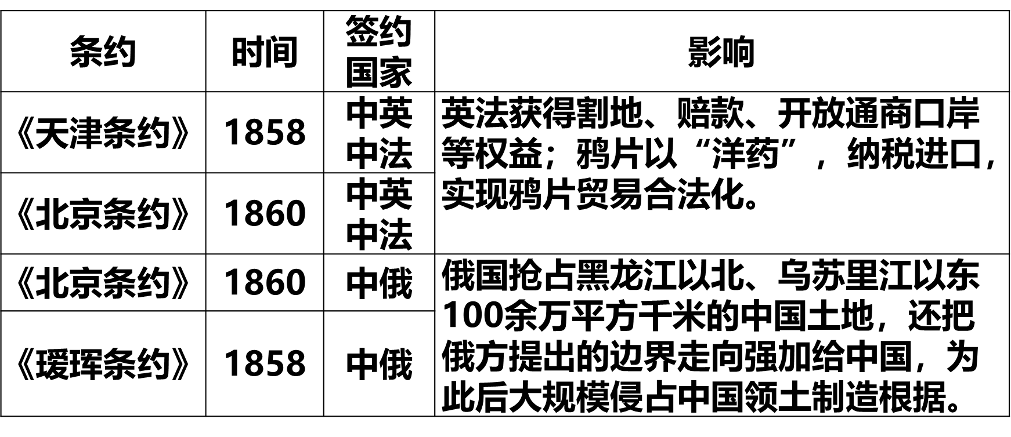
教师讲述：从《南京条约》到《北京条约》，中国的独立、主权和领土完整受到了严重侵犯，中国从一个独立的封建社会演变为半殖民地半封建社会。
框题三：开眼看世界
（一）林则徐
教师出示林则徐及其《四洲志》的图片并讲述：
林则徐一生力抗西方入侵，但对于西方的文化、科技和贸易则持开放态度，主张学其优而用之。根据文献记载，他至少略通英、葡两种外语，且着力翻译西方报刊和书籍。晚清思想家魏源将林则徐及幕僚翻译的文书合编为《海国图志》，此书对晚清的洋务运动乃至日本的明治维新都具有启发作用。
（二）魏源
教师出示魏源的图片并介绍他的主要活动：在《四洲志》基础上编成《海国图志》。
内容：1．按照世界五大洲介绍各国历史、地理和社会现状，介绍外国军事和外交。
2．提出“师夷长技以制夷”的思想。
意义：是近代中国最早介绍外国历史地理的书籍之一，被誉为了解外国知识的“百科全书”。
（三）徐继畬
教师出示徐继畬的图片并讲述：
成就：收集外国事物和西人著述，撰成《瀛寰志略》。
内容：系统介绍当时世界上近80个国家和地区的地理位置、历史变迁、经济文化、风土人情，尤重对欧美各国的考察和介绍。
在书中作者改称英“夷”为英吉利，改称英国领事为英官，而不再叫“英酋”。我们不再称西方人为＂夷＂人，终于能平等地看西方人了，这是一个更大的进步。
体现了当时一些先进的中国人对西方的认识发生了变化，认识到了中西的差别，主张向西方学习。
教师提问：这三人在开眼看世界中起到了什么作用？
学生回答：……
教师总结：
林则徐、魏源和徐继畬是近代中国最早睁眼看世界的人，初步提出了向西方学习以求自强的主张。

- 课堂小结：
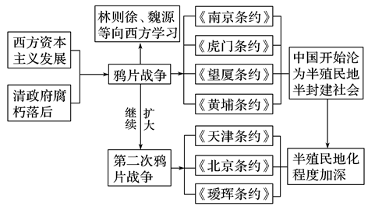
【板书设计】
19世纪中期的世界与中国

鸦片战争
两次鸦片战争
两次鸦片战争
第二次鸦片战争

“师夷长技以制夷”

